OUM

IM.090 Instrucciones de Instalación

Estrella Roja

ER23_AP_Subir Complementos de Pagos

When this template is completed, delete all the yellow notes as follows:  
  
1. With your document open, open the Find and Replace window.  
2. Expand the Find and Replace window using the More>> button.  
3. Place the cursor in the Find what: field.  
4. Choose Format > Style.  
5. When the Find Style box opens, scroll through the list and select Note and click OK.  
6. Leave the Replace with: field blank.  
7. Select Replace, Replace All or Find Next to remove the yellow notes.  
8. Repeat using the Note Wide style if there are any landscape sections that contain wide yellow notes.

1. Please refer to the OUM Template User’s Guide for detailed instructions for working with OUM templates.

Author: Pedro Sanchez Martinez

Creation Date: Enero 22, 2024

Last Updated: Enero 22, 2024

Document Ref: TA.070-9 ER23_AP_Subir Complementos de Pagos.docx

Version: 1.0

1. **Title, Subject, Last Updated Date, Reference Number**, **and** **Version** are marked by a Word Bookmark so that they can be easily reproduced in the header and footer of documents. When you change any of these values, be careful not to accidentally delete the bookmark. **You can make bookmarks visible by selecting the Office Button>Word Options>Advanced> and checking the Show bookmarks option in the Show document content region.**

**Aprobadores:**

|  |  |
| --- | --- |
| Juan Gonzales |  |
| Gregorio Flores |  |

oracle.gif



# Control del documento

## Registro de cambios

4

| Fecha | Autor | Versión | Referencia del cambio |
| --- | --- | --- | --- |
| 22-01-2024 | Pedro Sanchez | 1.0 | Creation |
|  |  |  |  |
|  |  |  |  |
|  |  |  |  |

## Revisores

| Nombre | Puesto |
| --- | --- |
|  |  |
|  |  |

Contenido

1 Control del documento ii

1.1 Registro de cambios ii

1.2 Revisores ii

2 Instrucciones de instalación para ER23_AP_Subir Complementos de Pagos 1

2.1 Pasos de Instalación 1

2.2 Lista de Verificación 9

2.3 Recuperación de Desastres 11

3 Asignación de permisos 14

4 Problemas abiertos 15

4.1 Problemas Cerrados 15

1. To update the table of contents, put the cursor anywhere in the table and press [F9]. To change the number of levels displayed, select the menu option Insert‑>Index and Tables, make sure the Table of Contents tab is active, and change the Number of Levels to a new value.

# Instrucciones de instalación para ER23_AP_Subir Complementos de Pagos.

|  |  |
| --- | --- |
| **Nombre del Ambiente:** PROD | **Hardware:** Oracle OCI |

## Pasos de Instalación

### Pasos de Instalación en Base de Datos Oracle.

Abrir el programa para conectar a BD de Oracle.

* Conectarse con un usuario DBA a la base de datos donde se liberarán los Scripts.
* Localizar dentro de la carpeta donde se guardó el script en el equipo que contiene la base de datos por ejemplo “ER23_AP_Subir Complementos de Pagos\Script\Oracle”.

O ejecutar en orden los siguientes objetos:

1. 01-XXER_COMPLEMENTS_LINES_AP_TBL
2. 02-XXER_COMPLEMENTS_AP_TBL
3. 03-XXER_AP_PAYMENTS_APOLO
4. 04-XXER_TBL_CONF_INTEGRACION
5. 05-XXER_TBL_REPORT_REPSE

Se recomienda recompilar la base de datos al terminar la instalación para evitar que permanezcan objetos invalidos.

### Pasos de Instalación Reporte.

**Ambiente de pre-producción / QA**

* En el caso de ambiente de Pre-producción / QA, este es el siguiente enlace:

https://egte-test.fa.us2.oraclecloud.com/analytics

* En menú Principal vaya a la opción **catálogo**.
* Ir a la ruta: **/shared/Custom/ER_INTEGRATION/ER23_AP_ValidacionComplementos/Data Models/** (si alguna de las carpetas definidas en la ruta no existe, debe crearse).
* Ubicar y respaldar el objeto carpeta XXER_Bank_Accounts.
* Ubicar y respaldar el objeto carpeta XXER_Payments_Invoices.
* Ubicar y respaldar el objeto carpeta XXER_ValidationComplement.
* Ubicar y respaldar el objeto carpeta XXER_ValidationComplement_Inputs.
* Ubicar la sección de **tareas** (En la parte inferior izquierda), seleccionar la opción de **Restaurar**.
* Buscar los archivos “Nombre”.xdm.catalog desde el directorio.
* Dar clic en el botón de **cargar**.
* Realizar este procedimiento para todos los archivos dentro del directorio “ER23_AP_Subir Complementos de Pagos\OTBI\”.
* XXER_Bank_Accounts.xdm.catalog
* XXER_Payments_Invoices.xdm.catalog
* XXER_ValidationComplement.xdm.catalog
* XXER_ValidationComplement_Inputs.xdm.catalog

### Pasos de instalación para Integraciones

#### Prerrequisitos

* Se debe contar con las tablas de la integración de ER22_AP_Validación de facturas Automático.
* Se tiene que contar con la instalación de servicios OSB.
* Se debe contar con reportes OTBI creados.
* Se debe contar con desarrollos SOA comunes desplegados.
* Tablas BD creadas de la integración.
* Se debe tener configurado el UMS en EM.

#### Configurar Correo Token EM

* Abrir el Navegador y ingresar con usuario weblogic <https://172.16.105.242:7002/em>

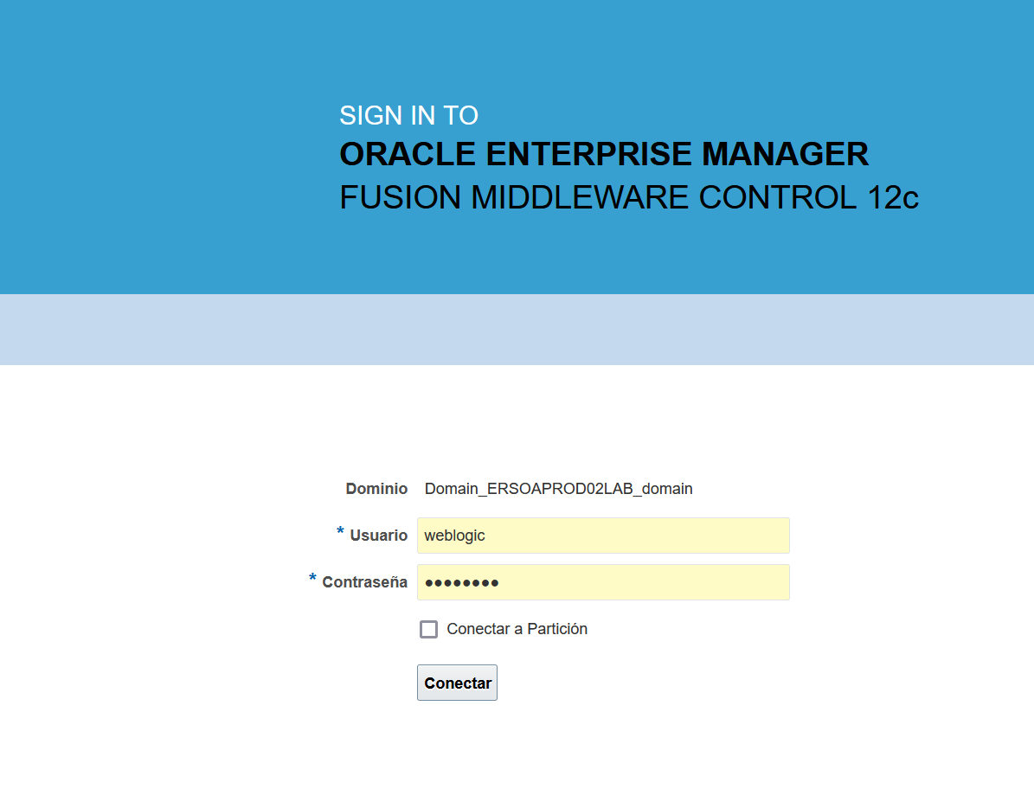

* Damos click en la esquina superior izquierda para desplegar el menu

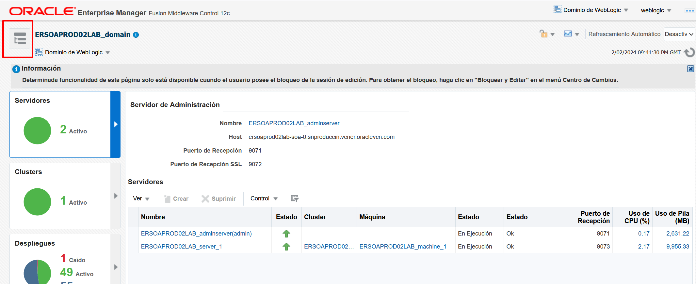

* Seleccionamos la carpeta Servicio de mensjes de usuario -> usermessagingdriver-email

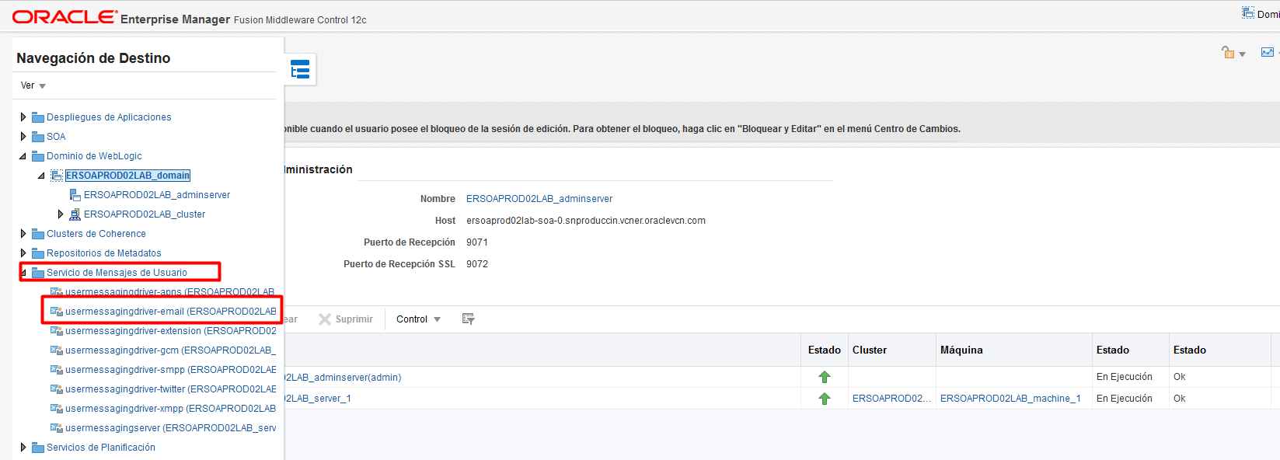

* Seleccionamos Controlador de correo electrónico de mensajes de usuario -> Propiedades de controlador de correo electrónico.

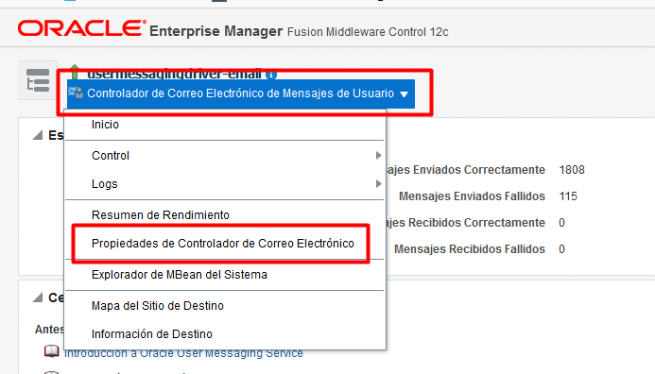

* Para crear un correo es necesario configurar los siguientes datos en el servidor según sea el caso.

1. Nombre: **ER_CXP**
2. Dirección del Remitente: **EMAIL:complemento@estrellaroja.com.mx**
3. Capacidad: **SEND , RECEIVED (Aplica en envio y recepcion)**
4. Protocolo de Recepción de Correo Electrónico: **IMAP**
5. Servidor de Correo Saliente: **smtp.office365.com**
6. Puerto del Servidor de Correo Saliente: **587**
7. Seguridad del Servidor de Correo Saliente: **TLS**
8. Nombre de Usuario Saliente: **complemento@estrellaroja.com.mx**
9. Contraseña de Salida: **Compl3.Intbc**
10. Use OAuth for SMTP?: **TRUE**
11. Servidor de Correo Entrante: **outlook.office365.com**
12. Puerto del Servidor de Correo Entrante: **993**

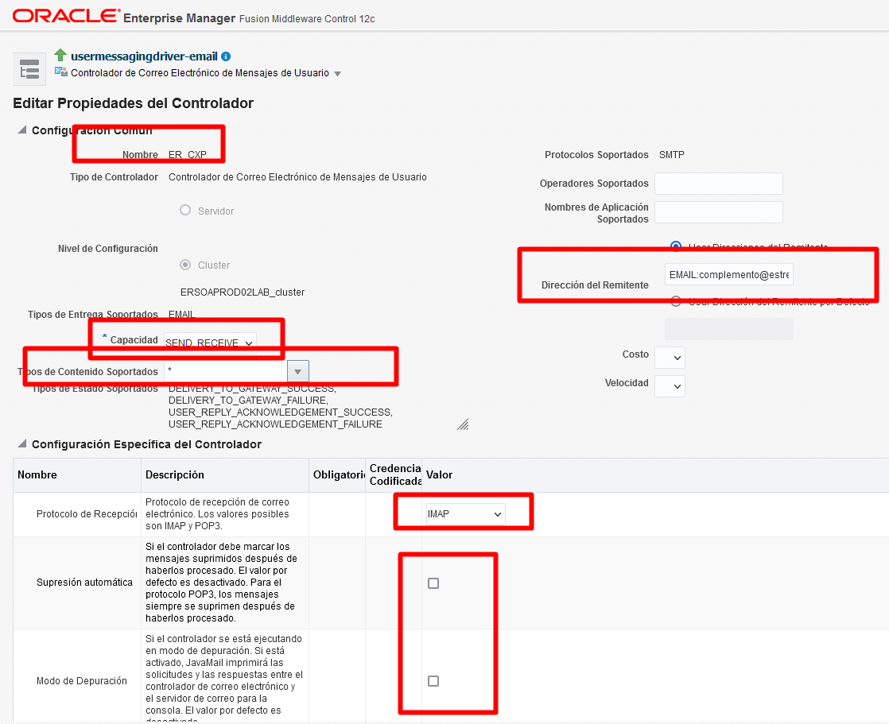

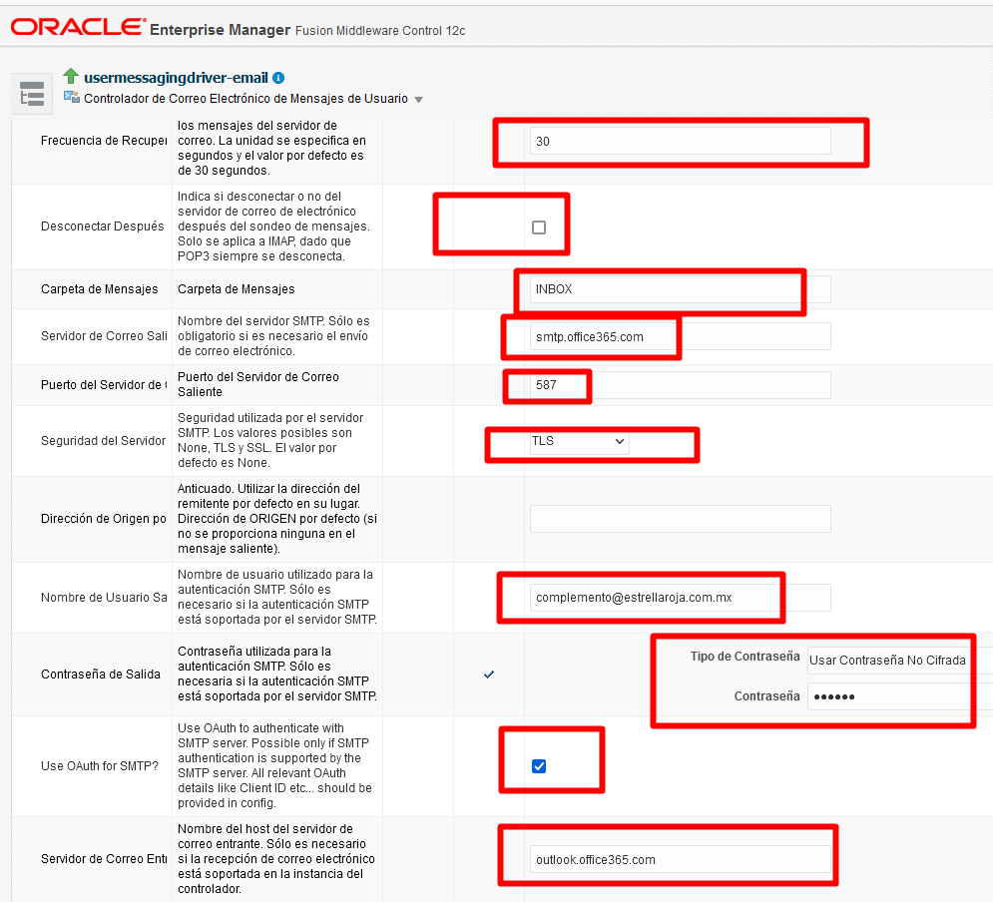  
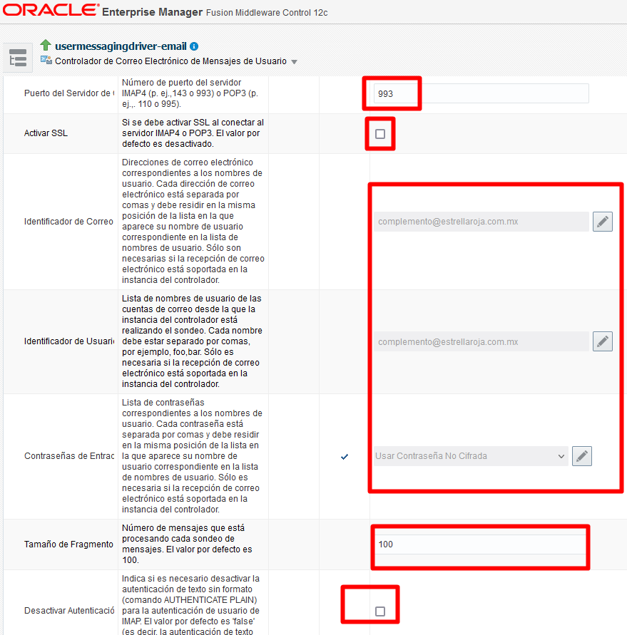

* Para el caso de los siguientes apartados se configura solo en uno de los 3 Identificador de Correo Entrante, Identificador de Usuario de Entrada, Contraseñas de Entrada.

1. ID de Correo Entrante: **complemento@estrellaroja.com.mx**
2. ID de Usuario de Entrada: **complemento@estrellaroja.com.mx**
3. Contraseña de Entrada: **Compl3.Intbc**

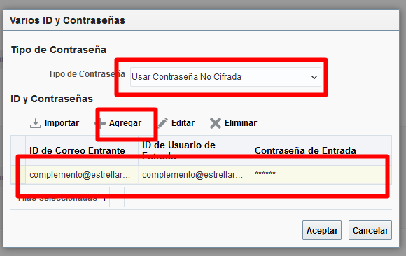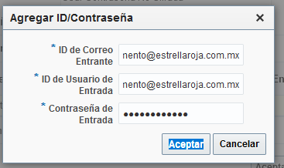

* Seleccionamos ER_CXP y Editar y actualizar Token de correo.

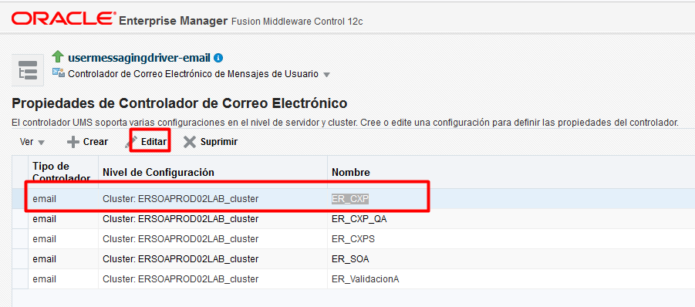

* Para La recepción de correos es Necesario tener configurado los siguientes apartados

1. Use OAuth for IMAP?

**oracle.sdpinternal.messaging.oauth.ums.ms.UMSO365AccessTokenSupplierFactory**

1. O365 OAuth Client ID

**857fe6b0-c7f4-421d-bb06-30dcdd3188d6**

1. O365 OAuth Tenant ID

**5e7ba327-81a0-4257-b03b-f0958d71c75c**

1. oracle.ucs.messaging.config.EmailDriver.o365OAuthRefreshTokenScope

**https://outlook.office.com/IMAP.AccessAsUser.All https://outlook.office.com/SMTP.Send offline_access**

1. oracle.ucs.messaging.config.EmailDriver.o365OAuthRefreshToken

**Tipo de contraseña: Usar Contraseña no cifrada**

**Contraseña: Refresh Token**

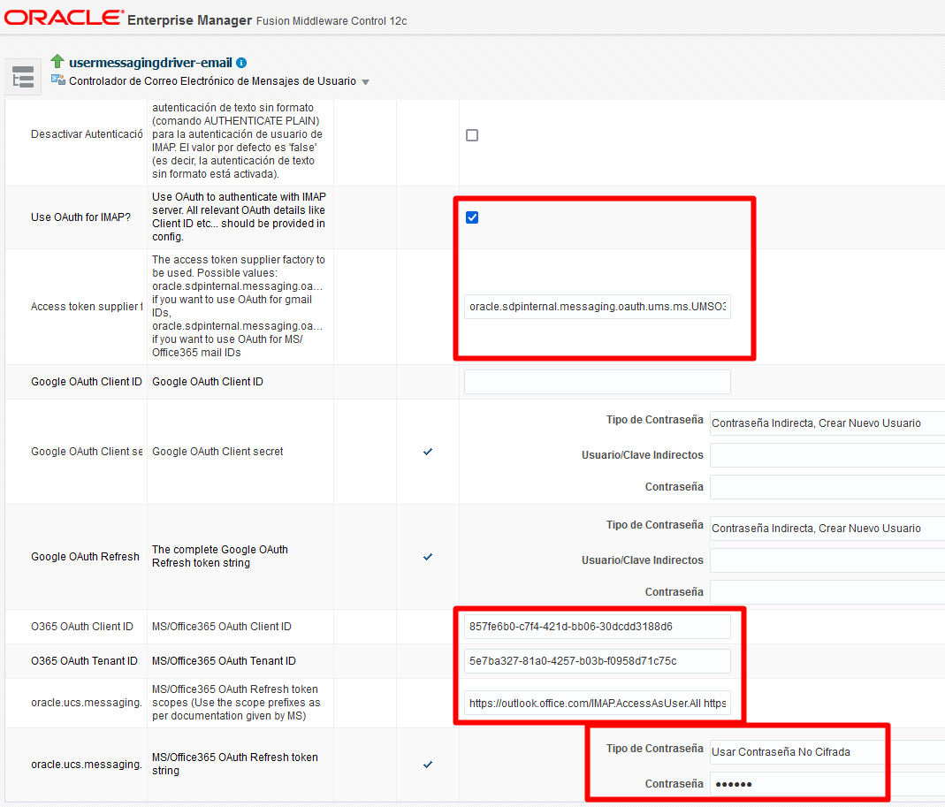

* Damos Click en probar si nos da un mensaje de error invalid_grant quiere decir que el token a vencido por lo cual debe generarse uno nuevo. 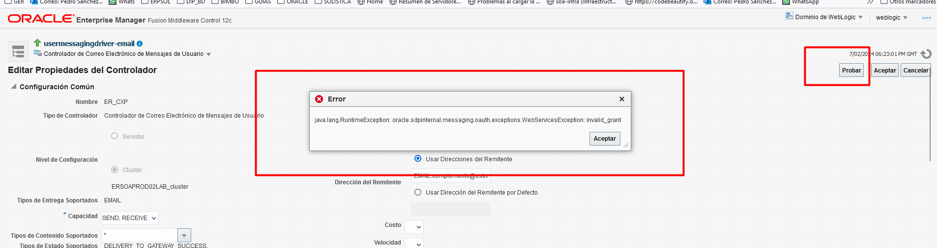
* Se debe ingresar al navegador y colocar en el url los siguiente:

https://login.microsoftonline.com/5e7ba327-81a0-4257-b03b-f0958d71c75c/oauth2/v2.0/authorize?client_id=857fe6b0-c7f4-421d-bb06-30dcdd3188d6&scope=IMAP.AccessAsUser.All SMTP.Send&response_type=code&redirect_uri=https://login.microsoftonline.com/common/oauth2/nativeclient

Colocar usuario y contraseña para ingresar

Correo: [complemento@estrellaroja.com.mx](mailto:complemento@estrellaroja.com.mx)

Contraseña: Compl3.Intbc

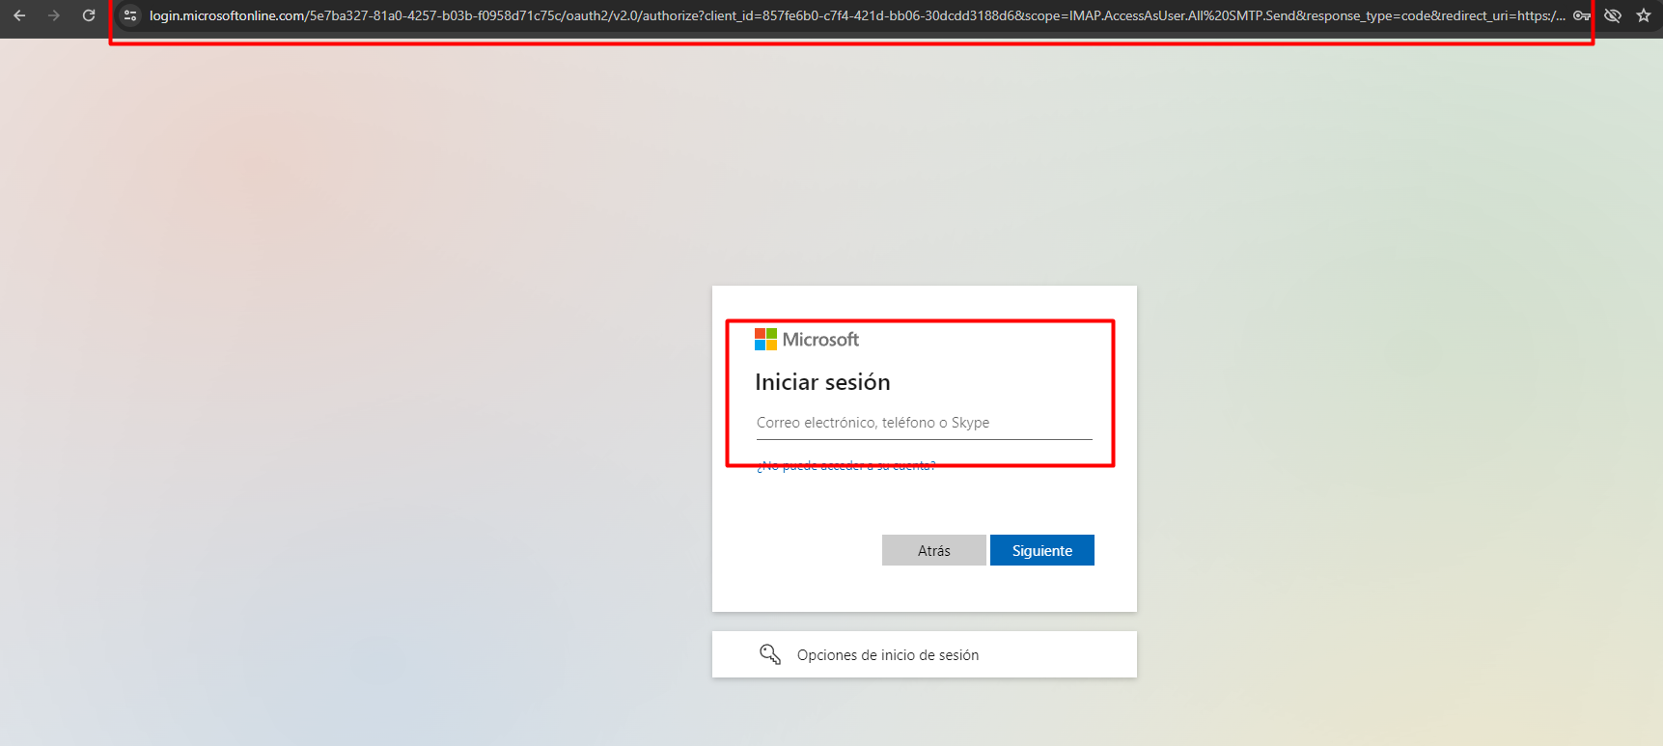

* Una vez realizado esto se pondrá una pantalla en blanco es necesario copiar la URL resultante.

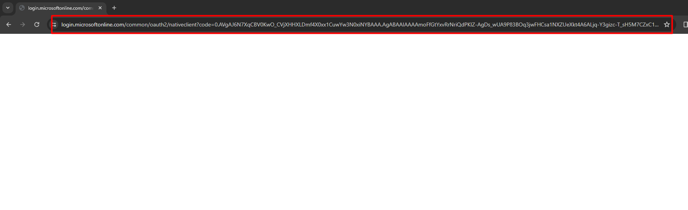

* De la URL resultante vamos a copiar el bloque del códe.

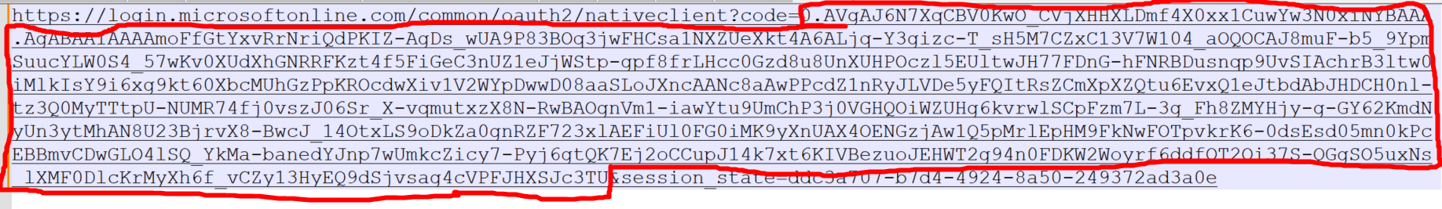

* Usamos la aplicación SOAP UI y importamos el proyecto “File->Import Proyect” dentro de “ER23_AP_Subir Complementos de Pagos\SOA\UMS\Token_outlook_email”

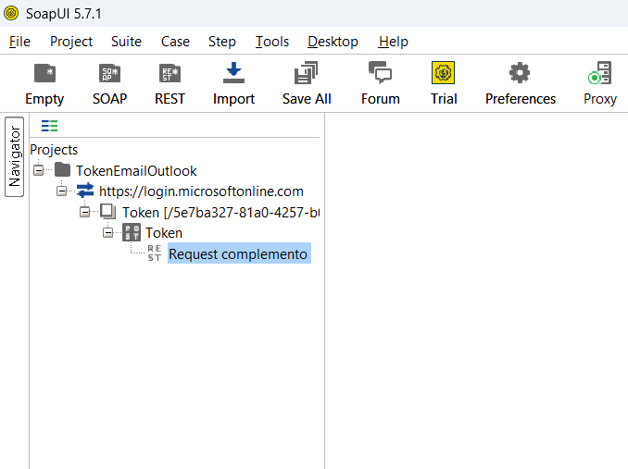

* Dentro seleccionamos “Request complemento” y en el parámetro Code colocamos el código que obtuvimos en el navegador y ejecutamos la petición recibimos el .

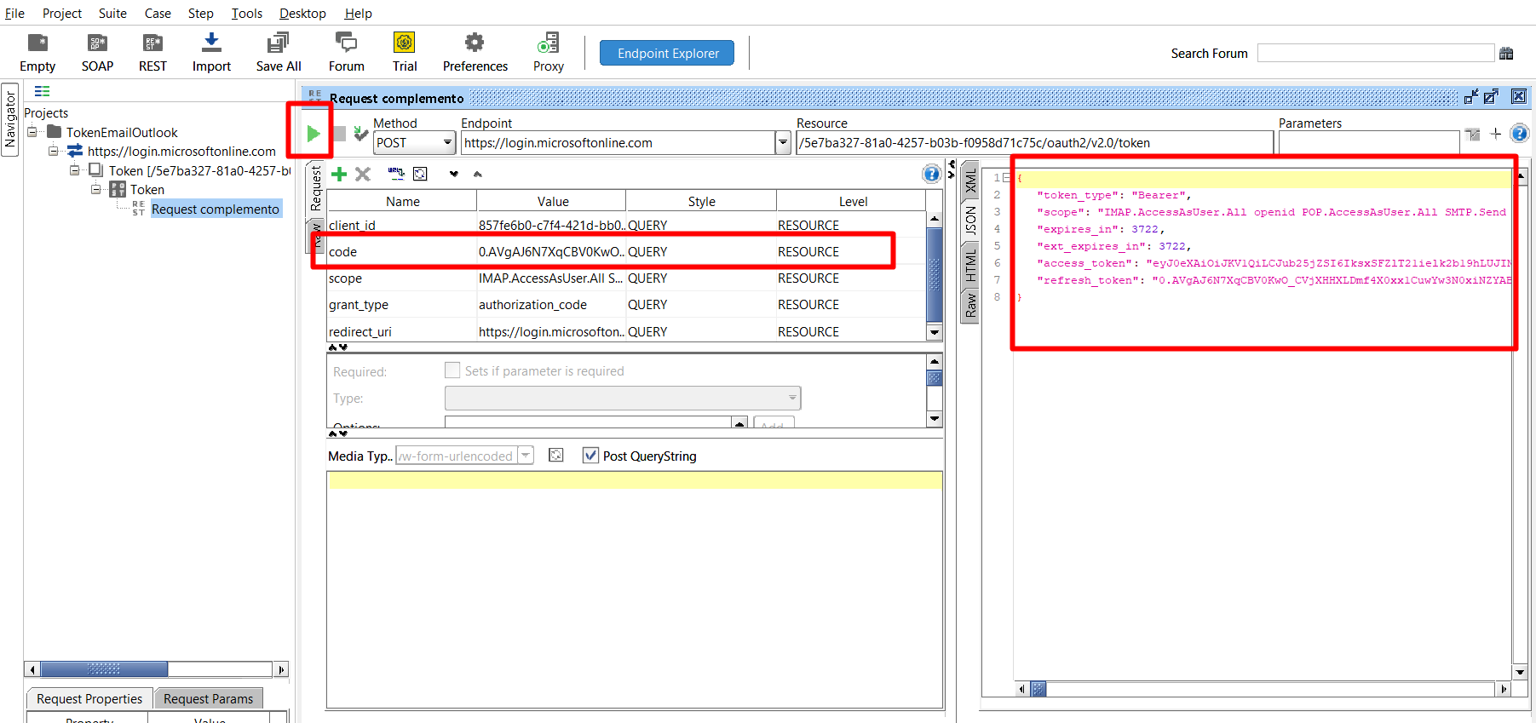

* Copiamos el campo “refresh_token” este es el token que vamos a colocar en el servidor UMS de EM.

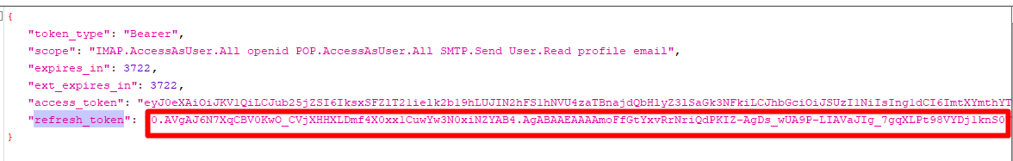

* Ingresamos a correo y en el ultimo campo de MS/Office365 OAuth Refresh token string en Contraseña colocamos “refresh_token” copiado.

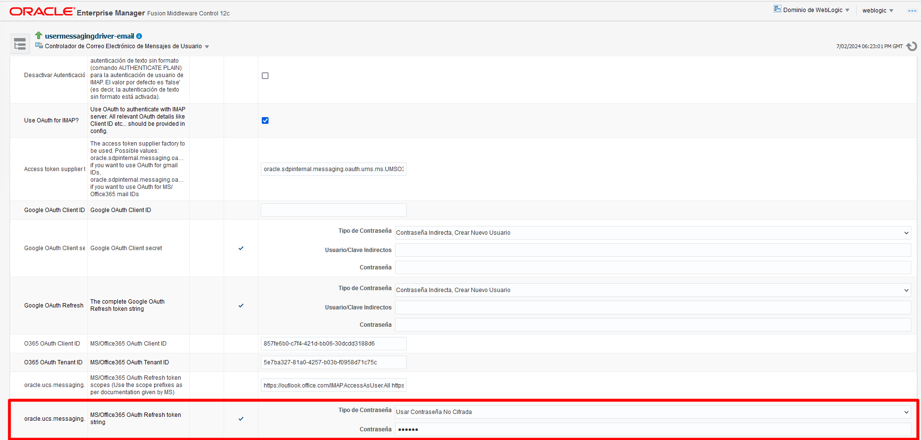

* Por ultimo presionamos probar como resultado si todo se realizo bien nos indica configuración de controlador valida.

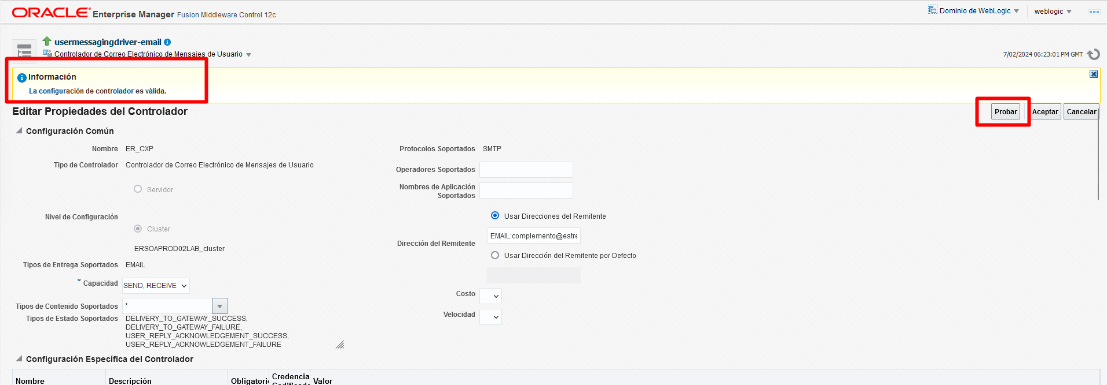

#### Importar MDS

* Abrir el Navegador y ingresar con usuario weblogic <https://172.16.105.242:7002/em>



* Damos click en la esquina superior izquierda para desplegar el menu



* Seleccionamos la carpeta SOA->soa-infra

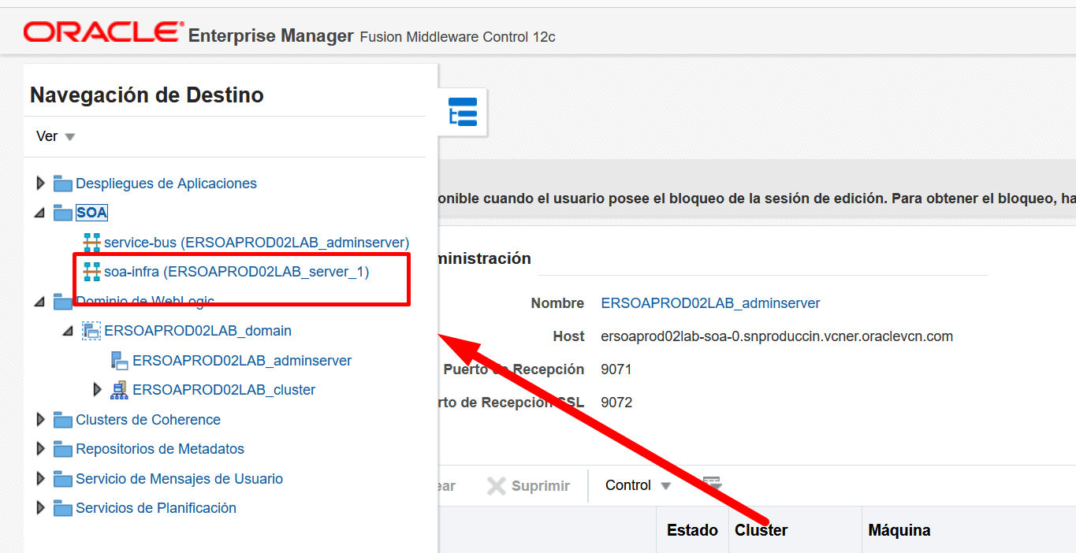

* En la siguiente pantalla seleccionamos Infraestructura SOA->Administracion->Configuracion de MDS.

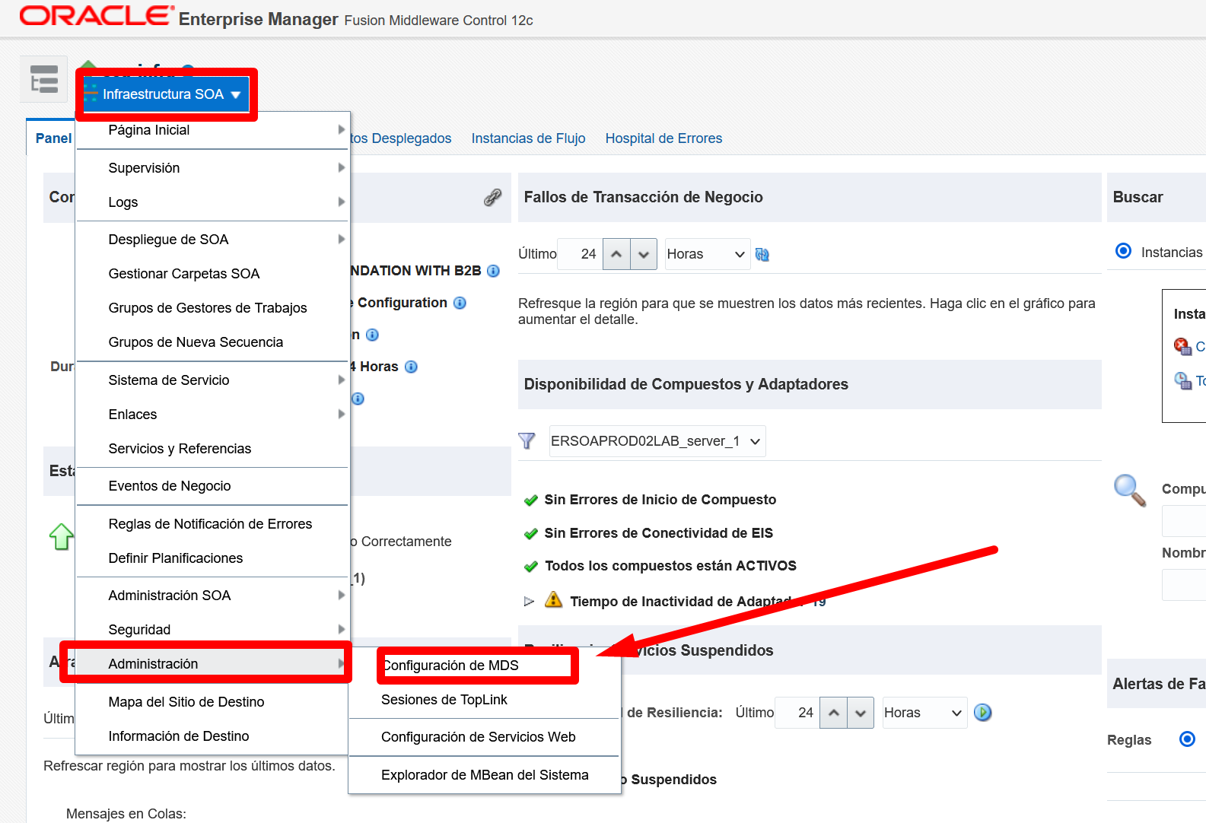

* En la pantalla Configuración de MDS en Importar Seleccionamos el botón de Examinar.

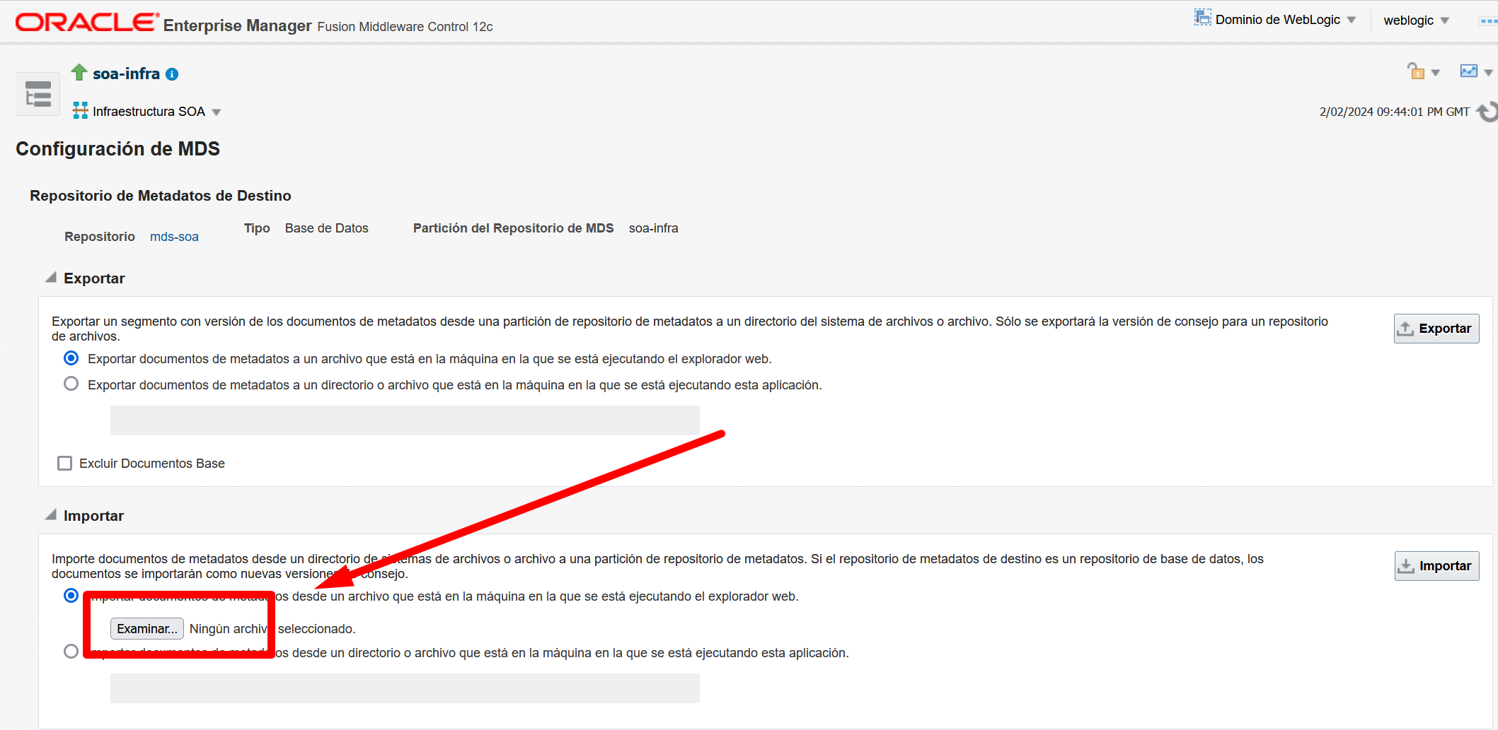

* Nos habre carga de archivos Buscamos el archivo en la ruta “ER23_AP_Subir Complementos de Pagos\SOA\MDS” seleccionamos el archivo “soa-infra_metadata” y le damos al boton Abrir.

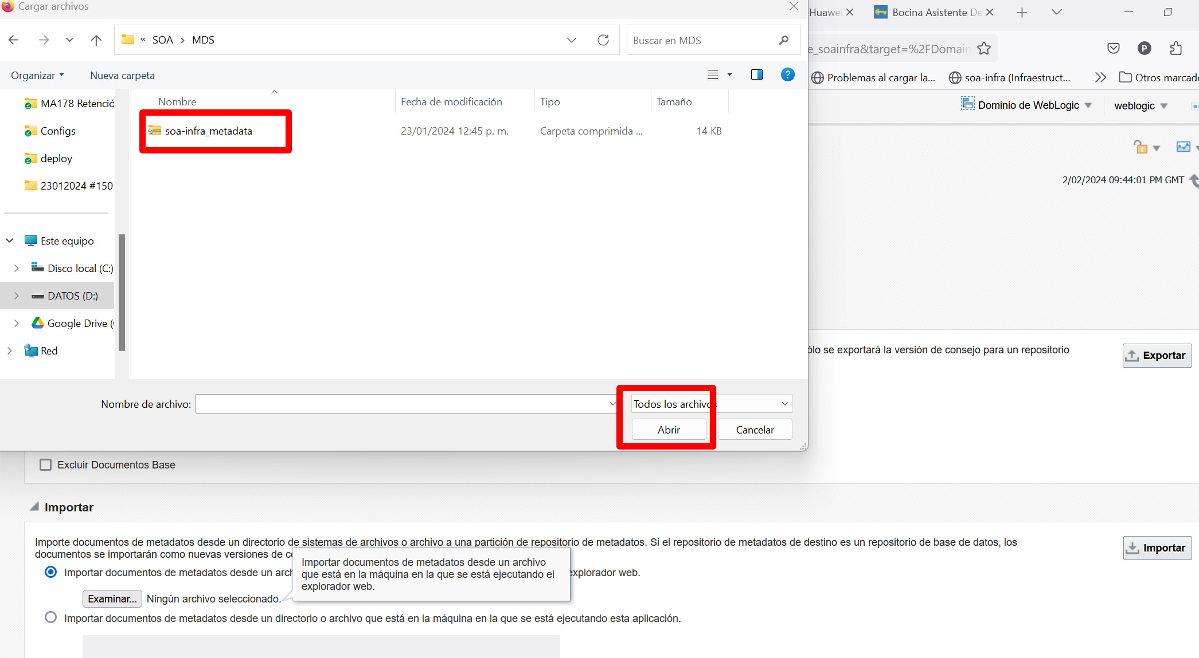

* Una vez echo esto regresa a la pantalla de Configuracion MDS y damos en el Boton Importar.

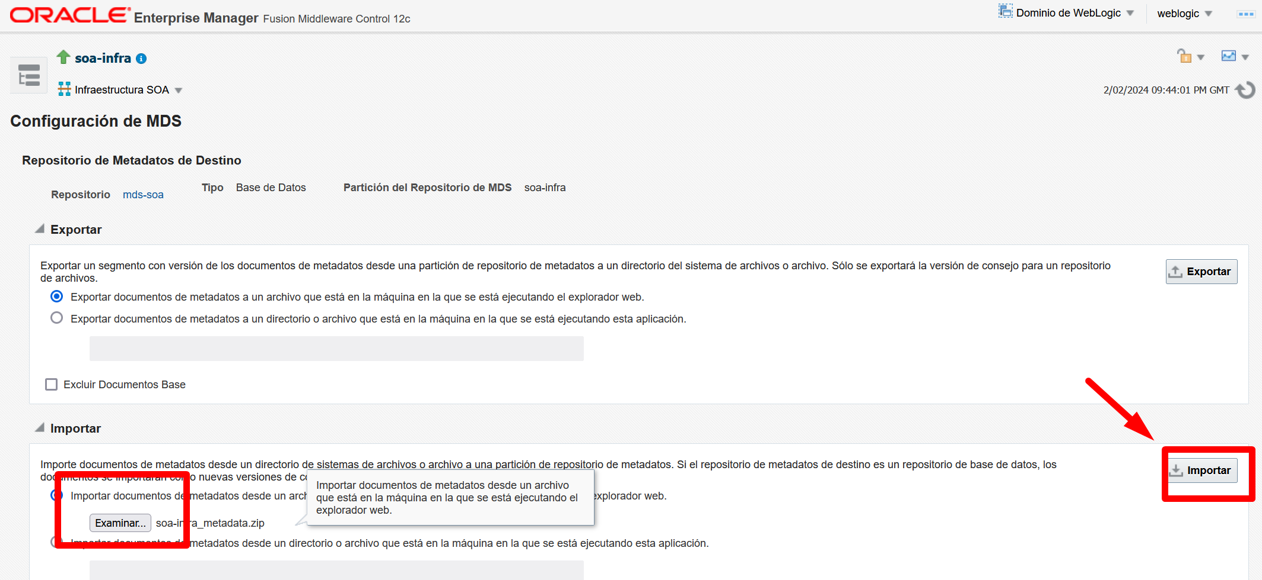

* El resultado correcto lo muestra al final con el siguiente mensaje.

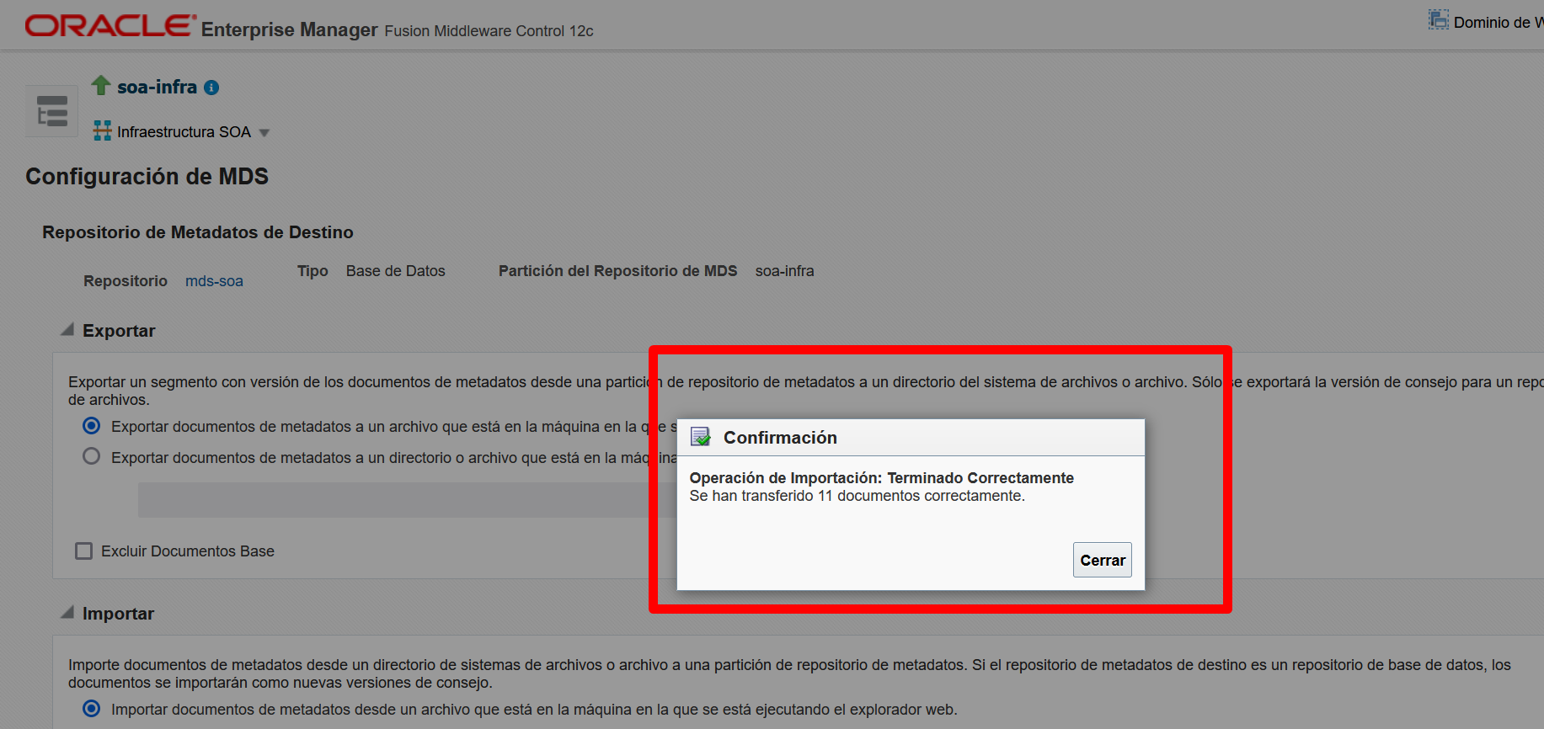

#### Importar Integraciones

* Localizar dentro de la carpeta donde se guardó los jar de la integracion “ER23_AP_Subir Complementos de Pagos\SOA”.
* Se debe asegurar que se cuente con las integraciones listadas en cada ambiente y carpeta.

|  |  |  |  |
| --- | --- | --- | --- |
| Nombre de Componente | Carpeta | Componente | Versión |
| sca_ValidationPaymentsAPEnt | PROD | SOA | 2.3 |
| sca_ValidationPaymentsAPBiz | PROD | SOA | 1.2 |
| SOAUtilitiesTec | Commons | SOA | 1.1 |
| ERPIntegrationBiz | Commons | SOA | 2.2 |
| MessageTec | Commons | SOA | 1.1 |
| ERPIntegrationApiTec |  | OSB |  |
| CFDITec |  | OSB |  |
| SftpTec |  | OSB |  |
| ERPIntegrationServiceTec |  | OSB |  |
| AuditControlTec |  | OSB |  |

Se instalar los jar de la siguiente forma.

## Recuperación de Desastres

### Estrategia de Reinicio BASE de DATOS

#### Rollback de base de datos Oracle.

Para eliminar el paquete de la gestión de control de los siguientes archivos, se pueden ejecutar los siguientes drops:

1. DROP TABLE XXER_COMPLEMENTS_LINES_AP_TBL CASCADE
2. DROP TABLE XXER_COMPLEMENTS_AP_TBL CASCADE
3. DROP TABLE XXER_AP_PAYMENTS_APOLO CASCADE
4. DROP TABLE XXER_TBL_CONF_INTEGRACION CASCADE
5. DROP TABLE XXER_TBL_REPORT_REPSE CASCADE

Para eliminar ambos procesos se pueden ejecutar el archivo de Rollback adjunto al inicio de este documento.

#### Plan de Rollback Reportes.

**Realizar la Instalación de respaldo primer reporte:**

* Conectarse a ambiente **PROD** y navegar ala siguiente Ruta.
* **Carpetas Compartidas /shared/Custom/ER_INTEGRATION/**
* Seleccionar la carpeta **ER23_AP_ValidacionComplementos**
* En la Opción de más nos despliega una lista seleccionamos eliminar.

### Estrategia de Reinicio de INTEGRACIONES

### ER23_AP_Subir Complementos de Pagos

* + - * Conectarse a la consola de SOA.
      * Colocarse en la carpeta de PROD.
      * Buscar la siguientes integraciones ValidationPaymentsAPBiz, ValidationPaymentsAPEnt.
      * Seleccionar la integración.
      * Seleccionar la opción de “Eliminar”

# Asignación de permisos

* No Aplica

# Problemas abiertos

| ID | Problema | Solución | Responsable | Fecha Objetivo | Fecha de Impacto |
| --- | --- | --- | --- | --- | --- |
|  |  |  |  |  |  |
|  |  |  |  |  |  |
|  |  |  |  |  |  |
|  |  |  |  |  |  |

## Problemas Cerrados

| ID | Problema | Solución | Responsable | Fecha Objetivo | Fecha de Impacto |
| --- | --- | --- | --- | --- | --- |
|  |  |  |  |  |  |
|  |  |  |  |  |  |
|  |  |  |  |  |  |
|  |  |  |  |  |  |